**Cápsula 2: Sintaxis básica de los elementos de HTML**

HTML es el lenguaje que nos permite definir cuál es el contenido de mi página web, esto lo hace por medio de etiquetas.

* Etiqueta de apertura (primer ejemplo)
* Etiqueta de cierre (segundo ejemplo)

Este es un ejemplo de cómo se usan las etiquetas.

Las etiquetas también pueden tener atributos. Los atributos se escriben en la etiqueta de apertura.

Se escribe de esta manera.

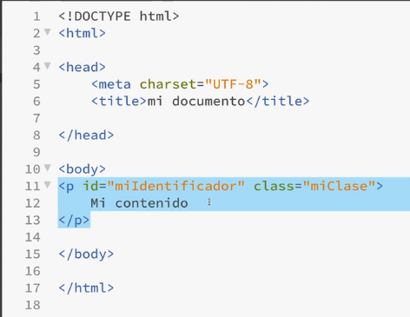

Esta es pequeño ejemplo de cómo se escribe un párrafo con HTML.